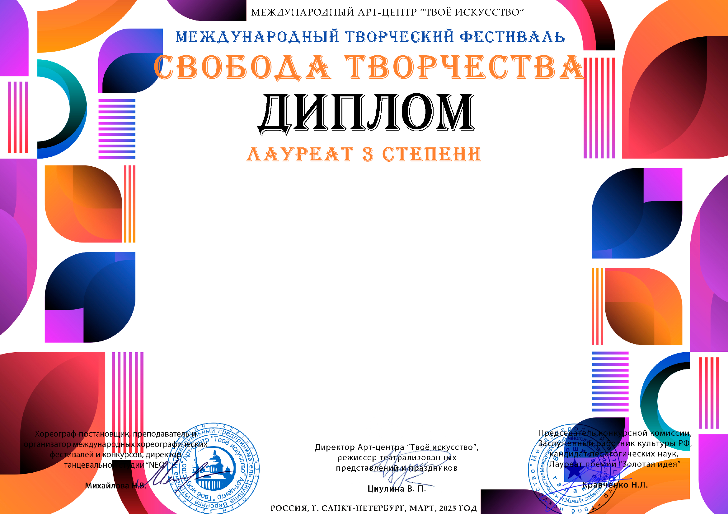
Серия № 21132

Козлова Марина
Большекоровинский сельский Дом культуры структурное подразделение Муниципального бюджетного учреждения культуры «Центральный Дом культуры» муниципального образования – Захаровский муниципальный район Рязанской области

Конкурсная работа: Новый год
Номинация: Вокал, соло
Возрастная категория: 12 - 15 лет
Руководитель: Фролова Наталья Валерьевна

